時間：106年06月07日~06月08日（星期三~四）
地點：三民校區中正大樓一樓穿堂
協辦單位：救傷隊、台中捐血中心
參與捐血人數：06/07學生99人（男生15人、女生73人）
行政人員5人(男生2人、女生3人)
教職員工3人(男生2人、女生1人)
校外人士3人(男生0人、女生3人)
06/08學生25人（男生3人、女生22人）
行政人員0人(男生0人、女生0人)
教職員工1人(男生1人)
校外人士1人(男生1人)
捐血袋數：250cc 118袋、500cc 8袋
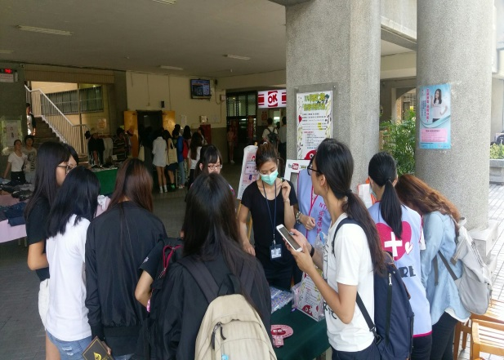 | 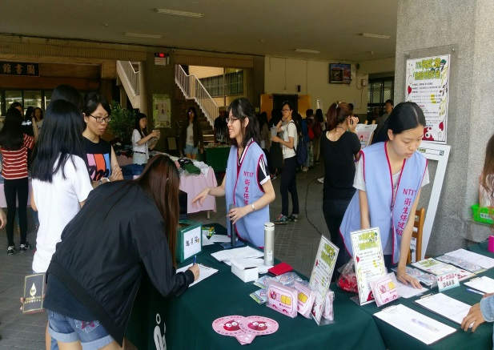
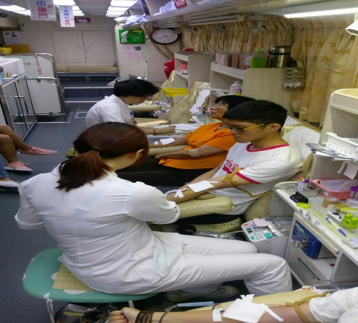 | 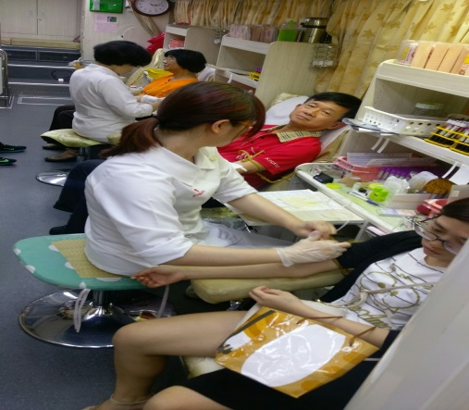
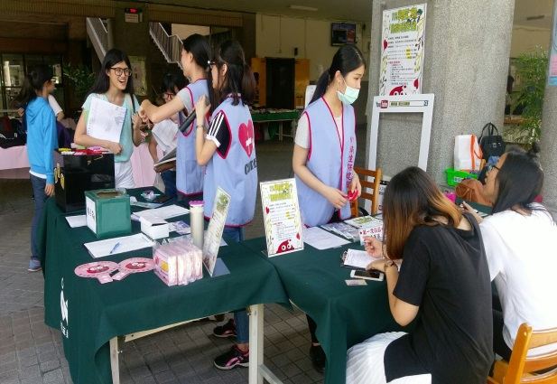 | 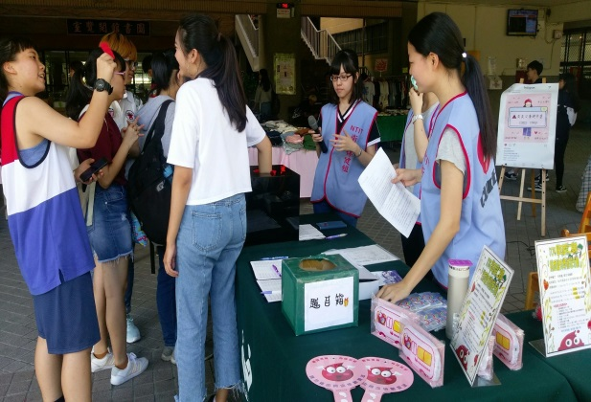
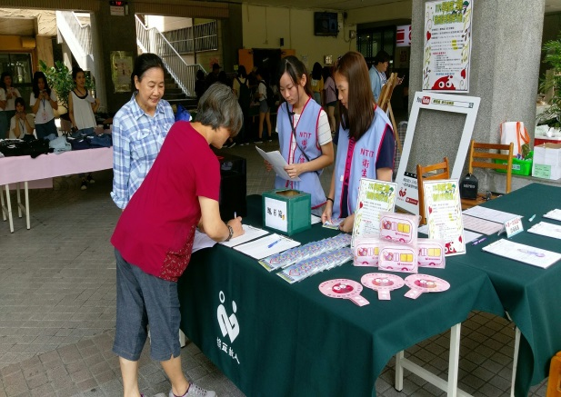 | 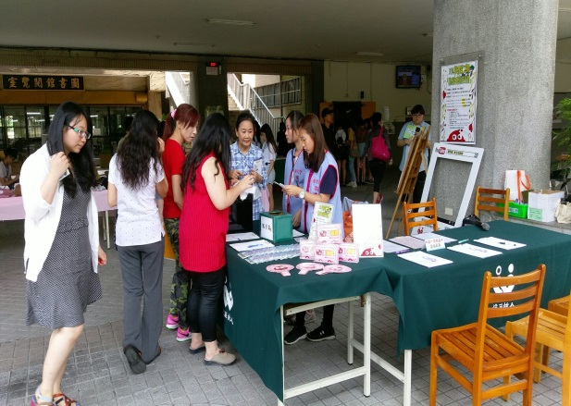
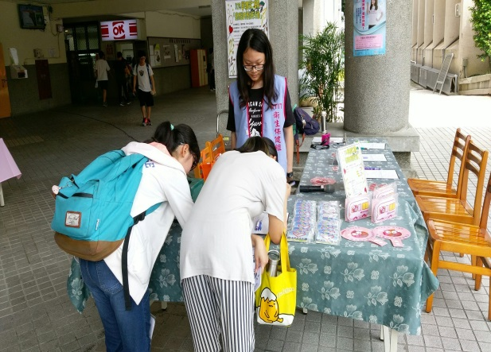 | 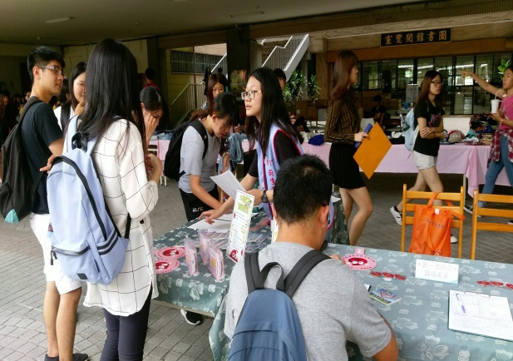
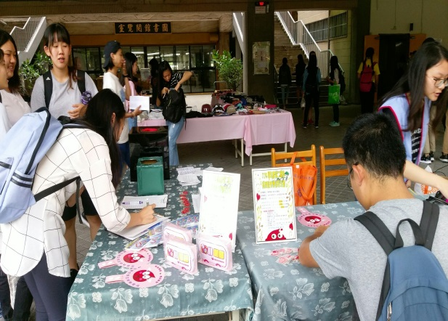 | 